作者:李军滔

模块名:物质汇总(materialsummary)
导航下拉名_1:物质购买
导航名_1:物质分类购买情况汇总
功能名称_1:日汇总 功能类型:
字段名称_1:时间 标签类型:数字框（年月日） 非必填 不可编辑
表头(类型/地区/部门(项目)/总数量/总金额)
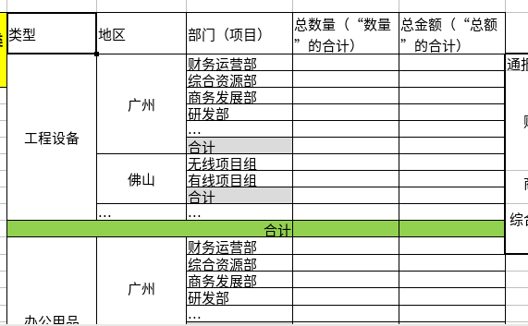

功能名称_2:周汇总 功能类型:
字段名称_1:年份 标签类型:数字框 非必填
字段名称_2:月份 标签类型:下拉框 非必填 (1-至-12)
字段名称_3:周期 标签类型:下拉框 非必填 (1,2,3,4)
表头(类型/地区/部门(项目)/总数量/总金额)
显示如上
功能名称_3:月汇总 功能类型:
字段名称_1:年份 标签类型:数字框 非必填
字段名称_2:月份 标签类型:下拉框 非必填 (1-至-12)
表头(类型/地区/部门(项目)/总数量/总金额)
显示如上

功能名称_4:年汇总 功能类型:
字段名称_1:年份 标签类型:数字框 非必填
表头(类型/地区/部门(项目)/总数量/总金额)
显示如上

导航名_2:部门地区购买情况汇总
功能名称_1:日汇总 功能类型:
字段名称_1:时间 标签类型:数字框（年月日） 非必填 不可编辑
表头(地区/部门(项目)/类型/总数量/总金额)

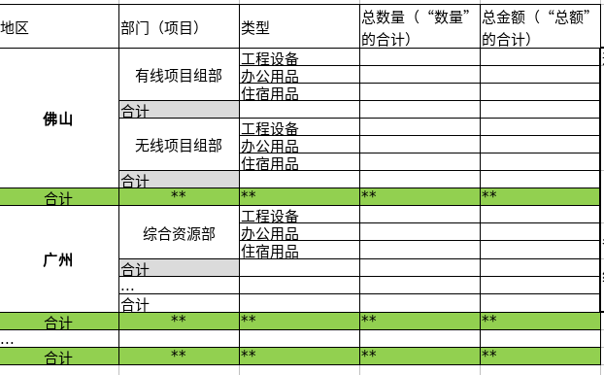

功能名称_2:周汇总 功能类型:
字段名称_1:年份 标签类型:数字框 非必填
字段名称_2:月份 标签类型:下拉框 非必填 (1-至-12)
字段名称_3:周期 标签类型:下拉框 非必填 (1,2,3,4)
表头(地区/部门(项目)/类型/总数量/总金额)
显示如上
功能名称_3:月汇总 功能类型:
字段名称_1:年份 标签类型:数字框 非必填
字段名称_2:月份 标签类型:下拉框 非必填 (1-至-12)
表头(地区/部门(项目)/类型/总数量/总金额)
显示如上

功能名称_4:年汇总 功能类型:
字段名称_1:年份 标签类型:数字框 非必填
表头(地区/部门(项目)/类型/总数量/总金额)
显示如上

导航名_3:个人物质购买情况汇总
功能名称_1:日汇总 功能类型:
字段名称_1:时间 标签类型:数字框（年月日） 非必填 不可编辑
表头(姓名/类型/总数量/总金额)

部门(项目)
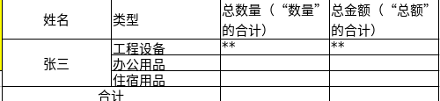

功能名称_2:周汇总 功能类型:
字段名称_1:年份 标签类型:数字框 非必填
字段名称_2:月份 标签类型:下拉框 非必填 (1-至-12)
字段名称_3:周期 标签类型:下拉框 非必填 (1,2,3,4)
表头(姓名/类型/总数量/总金额)
显示如上
功能名称_3:月汇总 功能类型:
字段名称_1:年份 标签类型:数字框 非必填
字段名称_2:月份 标签类型:下拉框 非必填 (1-至-12)
表头(姓名/类型/总数量/总金额)
显示如上

功能名称_4:年汇总 功能类型:
字段名称_1:年份 标签类型:数字框 非必填
表头(姓名/类型/总数量/总金额)
显示如上

导航下拉名_2:物质入库
导航名_1:入库来源汇总
功能名称_1:日汇总 功能类型:
字段名称_1:时间 标签类型:数字框（年月日） 非必填 不可编辑
表头(入库来源/现入库地区/部门(项目)/总数量/总金额)
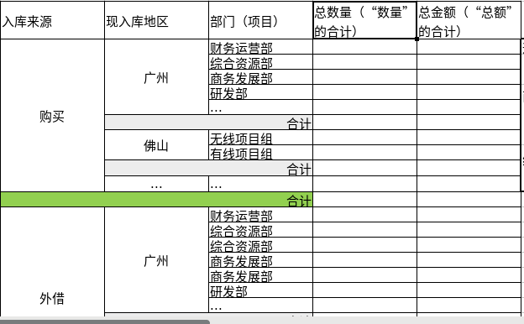

功能名称_2:周汇总 功能类型:
字段名称_1:年份 标签类型:数字框 非必填
字段名称_2:月份 标签类型:下拉框 非必填 (1-至-12)
字段名称_3:周期 标签类型:下拉框 非必填 (1,2,3,4)
表头(入库来源/现入库地区/部门(项目)/总数量/总金额)
显示如上
功能名称_3:月汇总 功能类型:
字段名称_1:年份 标签类型:数字框 非必填
字段名称_2:月份 标签类型:下拉框 非必填 (1-至-12)
表头(入库来源/现入库地区/部门(项目)/总数量/总金额)
显示如上

功能名称_4:年汇总 功能类型:
字段名称_1:年份 标签类型:数字框 非必填
表头(入库来源/现入库地区/部门(项目)/总数量/总金额)
显示如上

导航名_2:地区入库情况汇总
功能名称_1:日汇总 功能类型:
字段名称_1:时间 标签类型:数字框（年月日） 非必填 不可编辑
表头(现入库地区/项目组/入库物质状态/总数量/总金额)

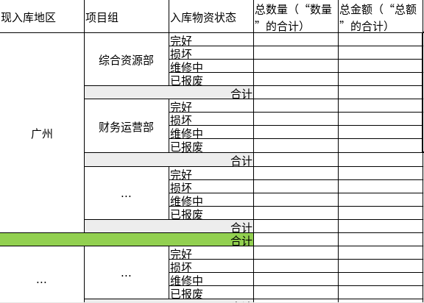

功能名称_2:周汇总 功能类型:
字段名称_1:年份 标签类型:数字框 非必填
字段名称_2:月份 标签类型:下拉框 非必填 (1-至-12)
字段名称_3:周期 标签类型:下拉框 非必填 (1,2,3,4)
表头(现入库地区/项目组/入库物质状态/总数量/总金额)
显示如上
功能名称_3:月汇总 功能类型:
字段名称_1:年份 标签类型:数字框 非必填
字段名称_2:月份 标签类型:下拉框 非必填 (1-至-12)
表头(现入库地区/项目组/入库物质状态/总数量/总金额)
显示如上

功能名称_4:年汇总 功能类型:
字段名称_1:年份 标签类型:数字框 非必填
表头(现入库地区/项目组/入库物质状态/总数量/总金额)
显示如上

导航下拉名_3:物质盘点
导航名_1:地区物质盘点情况汇总
功能名称_1:日汇总 功能类型:
字段名称_1:时间 标签类型:数字框（年月日） 非必填 不可编辑
表头(地区/盘点记录/总数量/总金额)

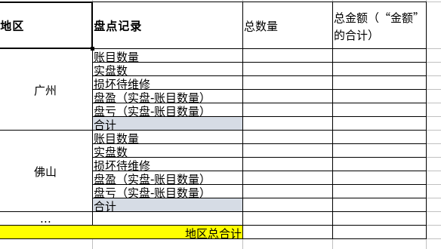

功能名称_2:周汇总 功能类型:
字段名称_1:年份 标签类型:数字框 非必填
字段名称_2:月份 标签类型:下拉框 非必填 (1-至-12)
字段名称_3:周期 标签类型:下拉框 非必填 (1,2,3,4)
表头(地区/盘点记录/总数量/总金额)
显示如上
功能名称_3:月汇总 功能类型:
字段名称_1:年份 标签类型:数字框 非必填
字段名称_2:月份 标签类型:下拉框 非必填 (1-至-12)
表头(地区/盘点记录/总数量/总金额)
显示如上

功能名称_4:年汇总 功能类型:
字段名称_1:年份 标签类型:数字框 非必填
表头(地区/盘点记录/总数量/总金额)
显示如上

导航名_2:部门物质盘点情况汇总
功能名称_1:日汇总 功能类型:
字段名称_1:时间 标签类型:数字框（年月日） 非必填 不可编辑
表头(/类型/地区/部门(项目)/总数量/总金额)

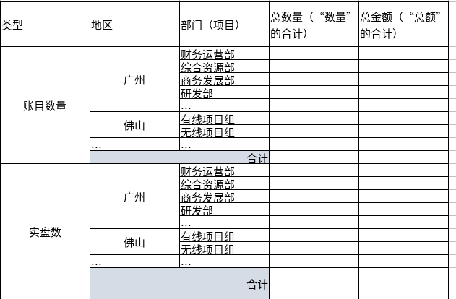

功能名称_2:周汇总 功能类型:
字段名称_1:年份 标签类型:数字框 非必填
字段名称_2:月份 标签类型:下拉框 非必填 (1-至-12)
字段名称_3:周期 标签类型:下拉框 非必填 (1,2,3,4)
表头(/类型/地区/部门(项目)/总数量/总金额)
显示如上
功能名称_3:月汇总 功能类型:
字段名称_1:年份 标签类型:数字框 非必填
字段名称_2:月份 标签类型:下拉框 非必填 (1-至-12)
表头(/类型/地区/部门(项目)/总数量/总金额)
显示如上

功能名称_4:年汇总 功能类型:
字段名称_1:年份 标签类型:数字框 非必填
表头(/类型/地区/部门(项目)/总数量/总金额)
显示如上

导航下拉名_4:物质调动(需求未明暂不做)

导航下拉名_5:物质维修
导航名_1:维修状态分类情况汇总
功能名称_1:日汇总 功能类型:
字段名称_1:时间 标签类型:数字框（年月日） 非必填 不可编辑
表头(维修状态/地区/部门(项目)/总数量/总金额)

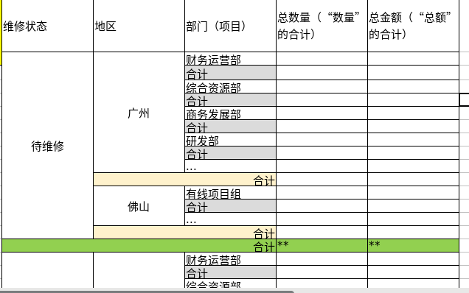

功能名称_2:周汇总 功能类型:
字段名称_1:年份 标签类型:数字框 非必填
字段名称_2:月份 标签类型:下拉框 非必填 (1-至-12)
字段名称_3:周期 标签类型:下拉框 非必填 (1,2,3,4)
表头(维修状态/地区/部门(项目)/总数量/总金额)
显示如上
功能名称_3:月汇总 功能类型:
字段名称_1:年份 标签类型:数字框 非必填
字段名称_2:月份 标签类型:下拉框 非必填 (1-至-12)
表头(维修状态/地区/部门(项目)/总数量/总金额)
显示如上

功能名称_4:年汇总 功能类型:
字段名称_1:年份 标签类型:数字框 非必填
表头(维修状态/地区/部门(项目)/总数量/总金额)
显示如上

导航名_2:保修状态分类情况汇总
功能名称_1:日汇总 功能类型:
字段名称_1:时间 标签类型:数字框（年月日） 非必填 不可编辑
表头(是否在保修期/地区/部门(项目)/总数量/总金额)

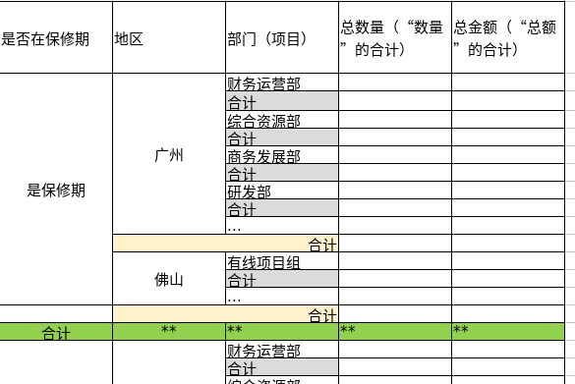

功能名称_2:周汇总 功能类型:
字段名称_1:年份 标签类型:数字框 非必填
字段名称_2:月份 标签类型:下拉框 非必填 (1-至-12)
字段名称_3:周期 标签类型:下拉框 非必填 (1,2,3,4)
表头(是否在保修期/地区/部门(项目)/总数量/总金额)
显示如上
功能名称_3:月汇总 功能类型:
字段名称_1:年份 标签类型:数字框 非必填
字段名称_2:月份 标签类型:下拉框 非必填 (1-至-12)
表头(是否在保修期/地区/部门(项目)/总数量/总金额)
显示如上

功能名称_4:年汇总 功能类型:
字段名称_1:年份 标签类型:数字框 非必填
表头(是否在保修期/地区/部门(项目)/总数量/总金额)
显示如上

导航下拉名_6:物质领用归还(需求未明暂不做)

导航下拉名_7:邮件发送
导航名_3:邮箱发送
功能名字_1:列表 功能类型:网格 (有网格)
加上一个字段 ：id 文本框 设置隐藏
字段名称_1:汇总模块
字段名称_2:汇总类型
字段名称_3:创建/修改人
字段名称_4:更新时间
字段名称_5:上次发送时间
字段名称_6:备注
字段名称_7:发送间隔
字段名称_8:汇总间隔
字段名称_9:发送对象
字段名称_10:状态

功能名称_2:添加 功能类型:编辑
字段名称_1:汇总模块 标签类型:下拉框
(物质购买(0),物质入库(1),物质盘点(2),物质维修(3)) 必填 不可编辑
字段名称_2:汇总类型 标签类型:下拉框 必填
字段名称_3:备注 标签类型:文本框 非必填
字段名称_4:发送间隔 标签类型:数字框 必填; 后面单位 必填 下拉框
（分钟(0)/小时(1)/天(2)/周(3)/月(4)/季度(5)/年(6)）
字段名称_5:汇总间隔 下拉框
（每天(0)/每周(1)/每月(2)/每年(3)）
字段名称_6:发送对象
字段名称_7:状态
和下图的参考issp考勤汇总一样：
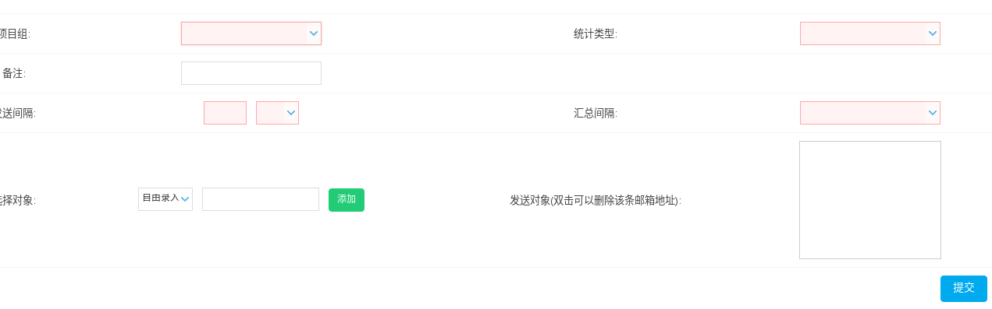
功能名称_3:编辑 功能类型:编辑
加上一个字段 ：id 文本框 设置隐藏
字段名称_1:汇总模块 标签类型:下拉框
(物质购买(0),物质入库(1),物质盘点(2),物质维修(3)) 必填 不可编辑
字段名称_2:汇总类型 标签类型:下拉框 必填
字段名称_3:备注 标签类型:文本框 非必填
字段名称_4:发送间隔 标签类型:数字框 必填; 后面单位 必填 下拉框
（分钟(0)/小时(1)/天(2)/周(3)/月(4)/季度(5)/年(6)）
字段名称_5:汇总间隔 下拉框
（每天(0)/每周(1)/每月(2)/每年(3)）
字段名称_6:发送对象
字段名称_7:状态
和下图的参考issp考勤汇总一样：

功能名称_4:删除 功能类型: 删除
温馨提示：确定删除这条数据么？

功能名称_5:冻结

功能名称_6:解冻

